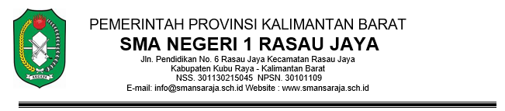KEPUTUSAN
KEPALA SMA NEGERI 1 RASAU JAYA
Nomor : 400.3.12.1/391/SMAN.1 RJ /2024

TENTANG
PENGANGKATAN TENAGA KONTRAK SMA NEGERI 1 RASAU JAYA
TAHUN PELAJARAN 2024/2025

KEPALA SEKOLAH MENENGAH ATAS NEGERI 1 RASAU JAYA
Menimbang : Bahwa untuk membantu kelancaran pelaksanaan kegiatan proses belajar
Mengajar,maka di pandang perlu untuk mengangkat Tenaga Kontrak di lingkungan SMA Negeri 1 Rasau Jaya.
Mengingat : 1. Undang-undang No 20 Tahun 2003 tentang Sistem Pendidikan Nasional
2. PP Nomor 29 Tahun 1990 tentang Pendidikan Sekolah Menengah.
3. Permendiknas No 27 Tahun 2007 tentang Pengelolaan Sekolah Menengah
MEMUTUSKAN
Menetapkan :
Pertama : Mengangkat kepada yang Namanya tersebut di bawah ini sebagai Tenaga Kontrak Sekolah SMA Negeri 1 Rasau Jaya Tahun Pelajaran 2024/2025.
Nama : Dedi Kurniawan
Tempat, Tanggal Lahir : Rasau Jaya, 16-12-1990
Jenis Kelamin : Laki-laki
Pendidikan/Jurusan : SMA
TMT di Sekolah ini : 13-9-2018
Kedua : Apabila dikemudian hari terdapat kekeliruan dalam Surat Keputusan ini akan diperbaiki sebagaimana mestiny
Ketiga : Keputusan berlaku sejak tanggal ditetapkan

                - Ditetapkan di : Rasau Jaya
                - Pada Tanggal : 13 Juli 2024
                - Kepala Sekolah
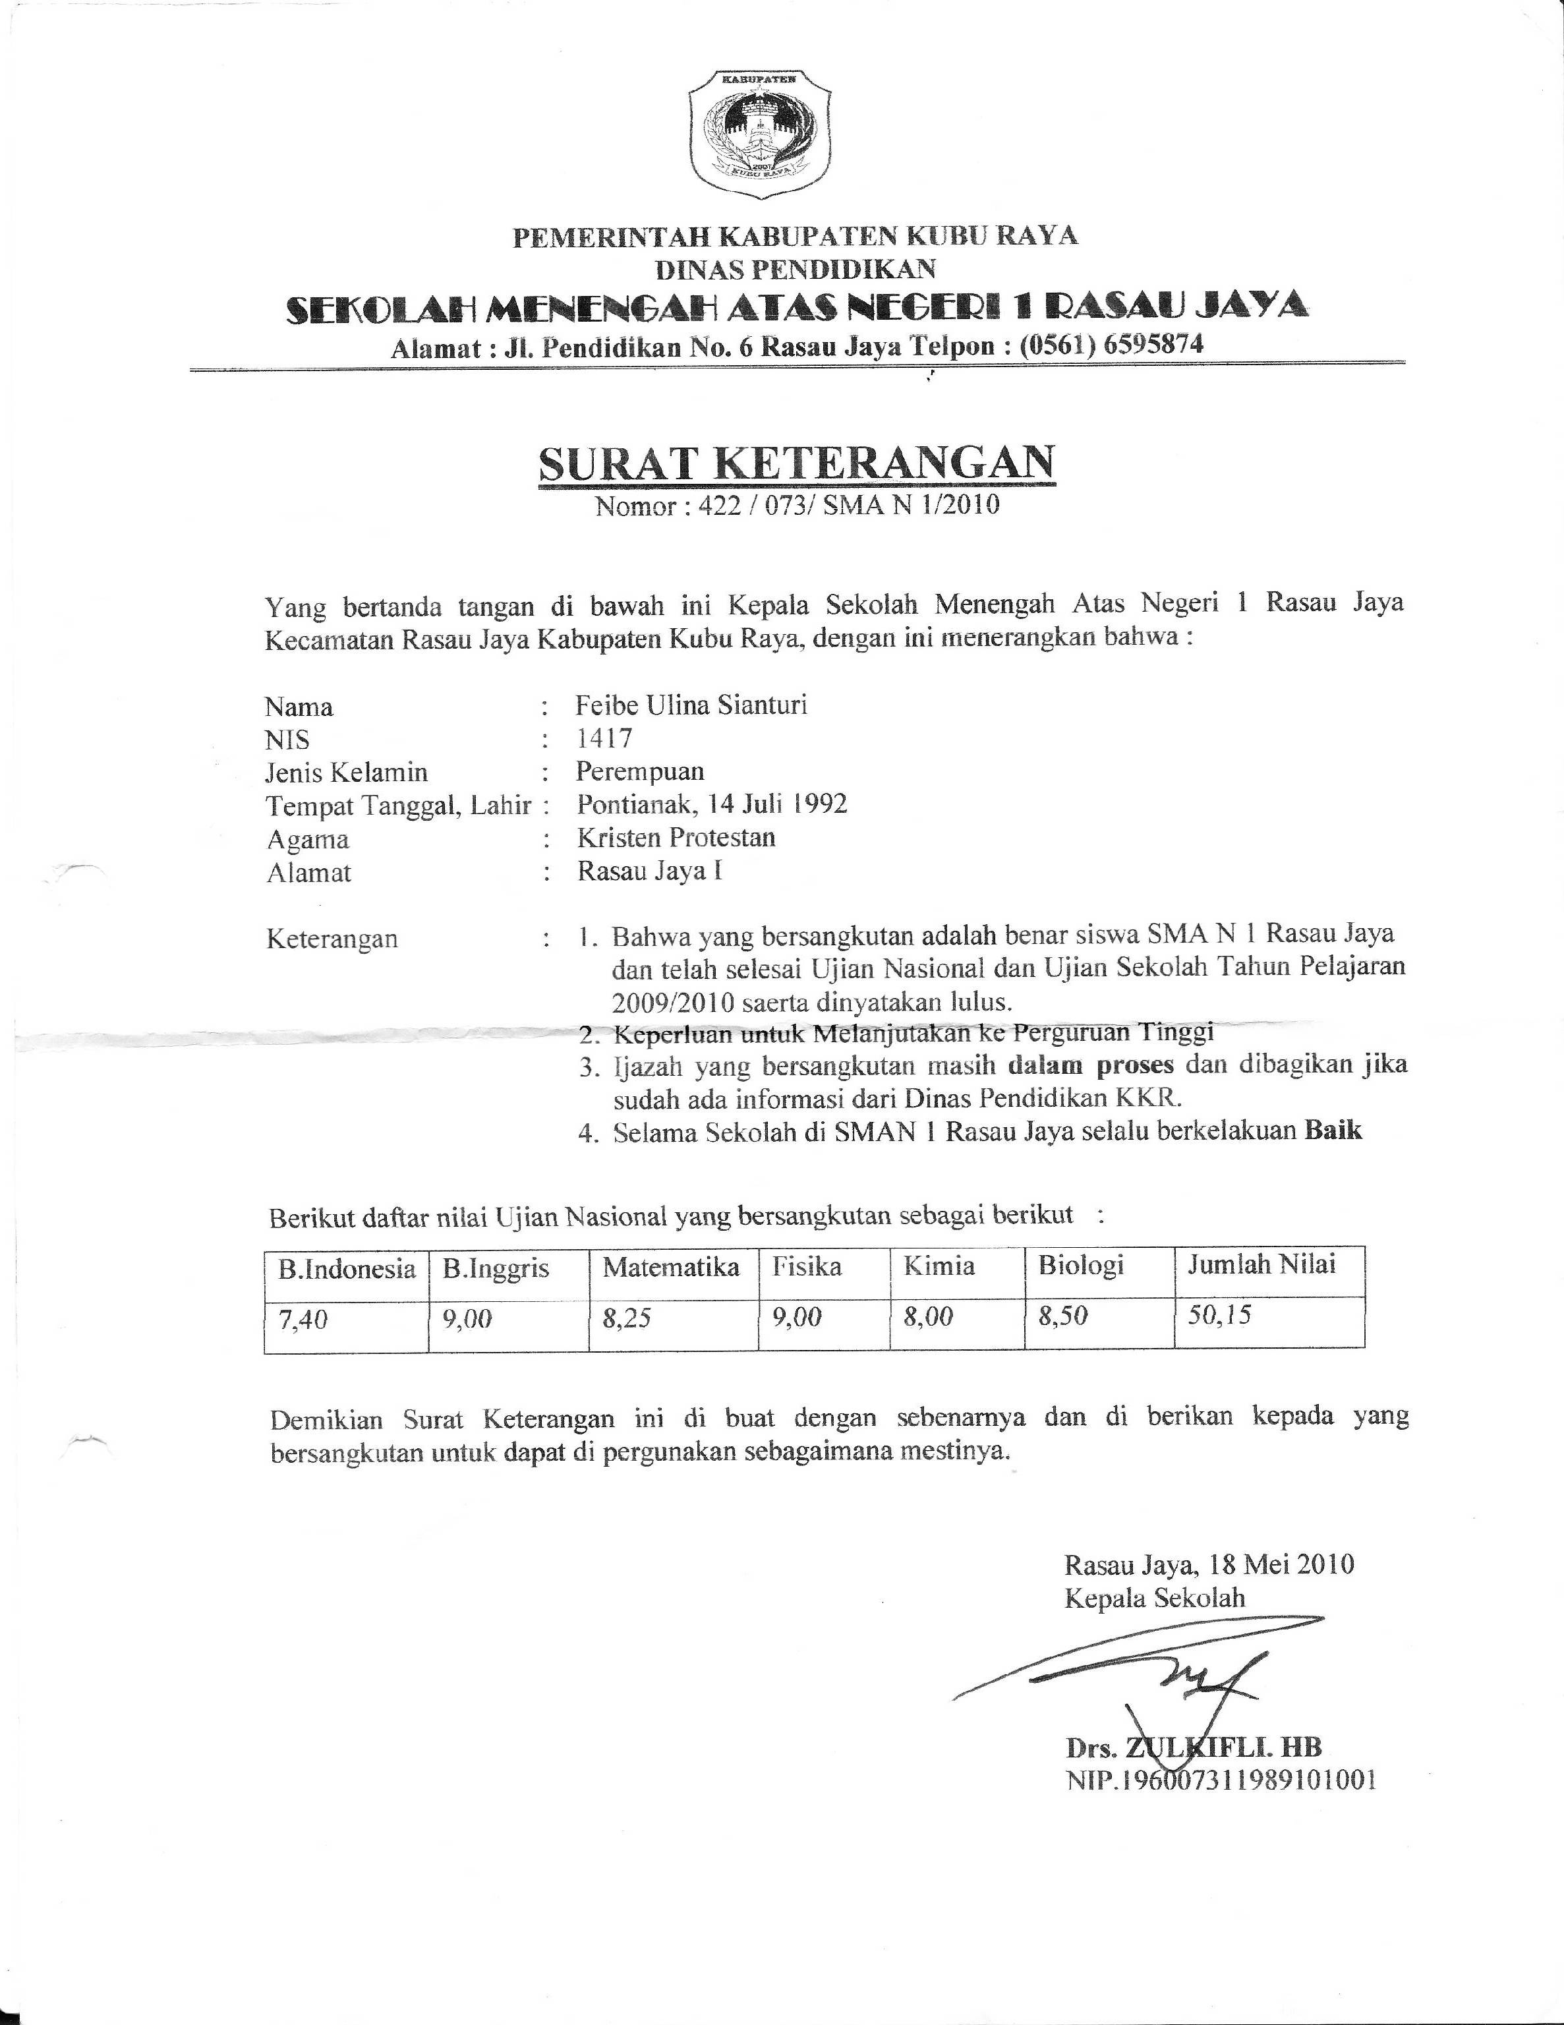

Sugiat, S.Pd
NIP. 197310082006041009
Tembusan :
- Yth. Kepala Dinas Pendidikan dan Kebudayaan Provinsi Kalimantan Barat
- Yth. Koordinator Pengawas SMA Dinas Pendidikan Provinsi Kalimantan Barat Di Pontianak
- Yang bersangkutan untuk di laksanakan
- Arsip

